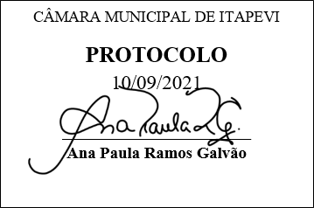
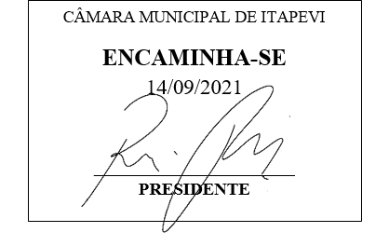
INDICAÇÃO Nº 1976/2021
Súmula - Indico ao Poder Executivo Municipal, que oficie à Secretaria ou Departamento responsável, da necessidade da duplicação da rodovia Engenheiro Rene Benedito da Silva, entre os km 41 e 44, compreendido do bairro Vila Gioia até a Cohab, final do trecho antes da rotatória, nesta municipalidade.

INDICO à Mesa, na forma regimental vigente, que seja oficiado ao Excelentíssimo Senhor Igor Soares, Prefeito Municipal, para que oficie à Secretaria ou Departamento responsável, da necessidade da a duplicação da rodovia Engenheiro Rene Benedito da Silva, entre os km 41 e 44, compreendido do bairro Vila Gioia até a Cohab, final do trecho antes da rotatória, nesta municipalidade.

Justificativa
Senhor Presidente: -
Senhores Vereadores: -
Senhoras Vereadoras: -

Com a possibilidade de duplicação da rodovia, os resultados das obras trarão mais conforto, segurança e também menos gastos com manutenção veicular, pois com ela a circulação irá melhorar e beneficiar a grande quantidade de pessoas que necessitam utilizar a rodovia diariamente, especialmente o centro da cidade onde se faz a rotatória da Cohab, que contam com a maior circulação de veículos e por consequência congestionamento.
Quando for concluído a obra nesse trecho, o tempo de deslocamento irá reduzir substancialmente, considerando que com mais faixas de locomoção, também se diminui o trânsito geral, garantindo com isso mais segurança e mobilidade, evitando acidentes na rodovia. Quero aqui ressaltar que já consta estudos desta solicitação e uma possível aprovação junto ao DER com o número de protocolo DER/2952871/2019.
Por fim, conto com o apoio dos nobres pares e também aproveito para renovar meus protestos de estima e consideração.
Segue abaixo imagens referente as tratativas do assunto ora citado.
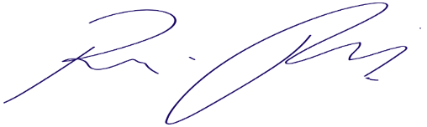
Sala das Sessões Bemvindo Moreira Nery, 10 de setembro de 2021.

Vereador Rafael Alan de Moraes Romeiro
Professor Rafael
Presidente
PODEMOS
